|  |
| --- |
| Préparation d’une activité pédagogique  Le passage des adjectifs aux noms |

|  |  |
| --- | --- |
| Nom, Prénom : HENDRICKX Lune  Classe : 3PP  Date de l’activité :  Durée de l’activité : 1h10 | Ecole de Stage : Athénée royal Gembloux  Maitre de Stage : Sandrine Libotte  Classe : P4  Nombre d’élèves : 24 |

**1-Discipline-Objet d’apprentissage**

Français – vocabulaire – passage de l’adjectif au nom

**2-Compétences visées**

P233 1398 Découvrir des ressemblances entre des mots

P243 Etablir des relations entre les mots, marque de genre et de nombre

P245 1497 Reconnaitre certaines relations que les mots entretiennent entre eux : famille de mot

**3-Fiche matière : voir annexe**

**4-Objectif(s) d’apprentissage**

A la fin de la séquence, l’enfant sera capable de lier l’adjectif à sa forme nominale.

**5-Modalité d’évaluation prévue**

Sommative : l’évaluation sera considérée comme réussie partir de 50% de réponses correctes.

**6-Organisation**

-Spatiale et humaine : Habituelle : bancs en îlots de 4 ou 5 enfants

-Matérielle : post-it X 24

**7-Déroulement de l’/des activité(s) :**

1. **Se confronter au passage du nom à l’adjectif (par groupes de 2 – 20 min)**

I trace deux colonnes au TN et inscrit « adjectif » au-dessus de la première colonne. Puis elle inscrit « efficace ».

I dit : « J’ai noté un adjectif. A vous de jouer, par deux choisissez un adjectif. »

L’I prend note des propositions des E. Ensuite l’I écrit au-dessus de la deuxième colonne « nom » et « efficacité » à côté de « efficace ».

I : « Qu’est-ce que j’ai noté ? »

RA : Un nom

I : « Et pourquoi ce nom-là ? »

RA : Il veut dire la même chose que l’adjectif.

I : « C’est ça, les adjectifs ont toujours des noms qui leurs correspondent. On va faire la même chose avec vos adjectifs. »

Le groupe qui a trouvé l’adjectif cherche le nom qui correspond. S’ils ne trouvent pas, les autres peuvent donner la réponse s’ils la connaissent. Si personne ne sait, l’I le dit.

|  |  |  |  |  |
| --- | --- | --- | --- | --- |
| |  |  | | --- | --- | | **Adjectifs** | **Noms** | | efficace  gentil  poli  grand  … | efficacité  gentillesse  politesse  grandeur  … | |

I : « Pour ne pas les confondre : si on peut le placer après « il est » c’est un adjectif. Si on peut dire « la » ou « le », c’est le nom. »

1. **Former des paires d’adjectifs et de noms reliés (collectif – 15 min)**

I distribue un post-it par enfant.

I dit : « Vous allez noter sur ces post-it votre adjectif et le nom qui va avec. L’un note l’adjectif sur son post-it et l’autre le nom. On va ainsi construire un memory des noms et des adjectifs »

Une fois fait, l’I fait rappeler par un E les règles du Memory et une partie est jouée collectivement, en équipes de deux, autour d’une table.

1. **S’exercer (individuel – 15 min)**

I distribue une feuille d’exercices par E et la parcourt avec eux avant de les laisser faire en autonomie.

1. **Tester ses connaissances (individuel – 15 min)**

I dit : « Vous vous êtes bien entrainés, maintenant nous allons voir si vous avez bien compris. »

I distribue une évaluation par E et les parcours avec eux.

**8-Analyse réflexive (réajustement)**

|  |
| --- |
| **Fiche matière** |

**1. Discipline-Objet d’apprentissage-degré**

Français – vocabulaire – passage de l’adjectif au nom - DM

**2. Référence bibliographique**

# i-profs. (2017). *VOCABULAIRE CM1 Exercices: De l'Adjectif au Nom.* <https://www.i-profs.fr/Fiches/cm1/vocabulaire/cm1-exercices-adjectif-nom.php>

# 3. Appropriation de la matière

a) Prérequis

|  |  |
| --- | --- |
| **Savoirs** | **Savoir-faire** |
| Ce qu’est un adjectif | Reconnaitre un adjectif |
| Ce qu’est un nom | Reconnaitre un nom |

b) Matière (description-analyse-difficultés potentielles des élèves)

|  |  |
| --- | --- |
| **Savoirs** | **Savoir-faire** |
| Chaque adjectif à un nom qui lui correspond. | Associer un nom à l’adjectif qui lui correspond et inversement |
|  | Trouver le nom correspondant à l’adjectif ou l’adjectif correspondant au nom |

Contexte :

Comprendre les liens qui unissent les mots, leurs racines communes et leur sens commun permet de mieux comprendre la langue.

Définitions :

**Adjectif** : mot qui donne une qualification au substantif; il en désigne la qualité ou manière d'être. Il est variable en genre et en nombre, se rapportant dans la phrase au substantif. Exemples : adjectifs démonstratifs, indéfinis, interrogatifs, numéraux, possessifs, relatifs, qualificatif. —  Adjectif verbal, participe présent devenu adjectif.

**Nom**: mot ou groupe de mots qui sert à désigner une réalité concrète ou abstraite. Exemples : noms de personnes, de lieux, de villes ; noms d'animaux, d'arbres, de plantes ; noms de couleurs, de jeux, de notes de musique ; noms d'organes, …

**Substantif** : synonyme de « nom »

Difficultés potentielles :

|  |  |
| --- | --- |
| **Difficultés** | **Solution** |
| Les noms dont le substantif est assez peu utilisé (Ex : petitesse) | Pour ceux-là, l’I donnera la réponse si aucun E ne la connait |
| Les substantifs qui se ressemblent (ex : grand et grandiloquant ) | Faire confiance à son oreille, à ce qui sonne « le mieux ». |

**4. Trace(s) de structuration (pour transférer à des situations nouvelles)**

***Le passage de l’adjectif au nom***

***Exercices***

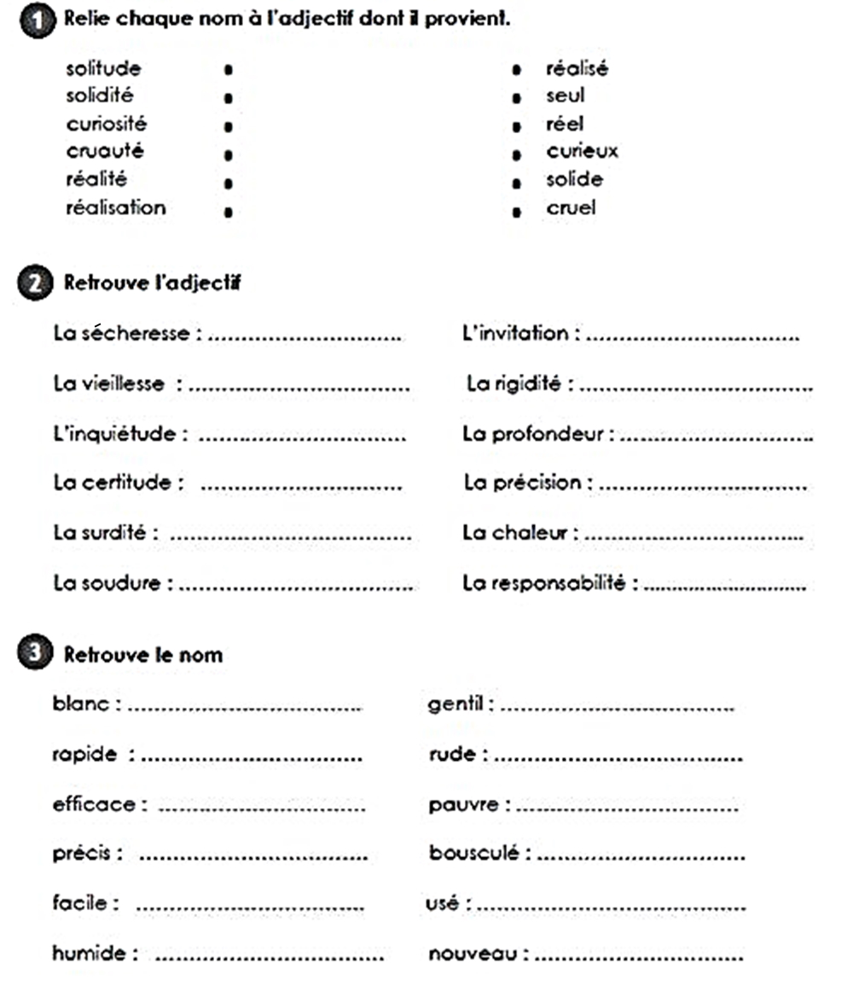

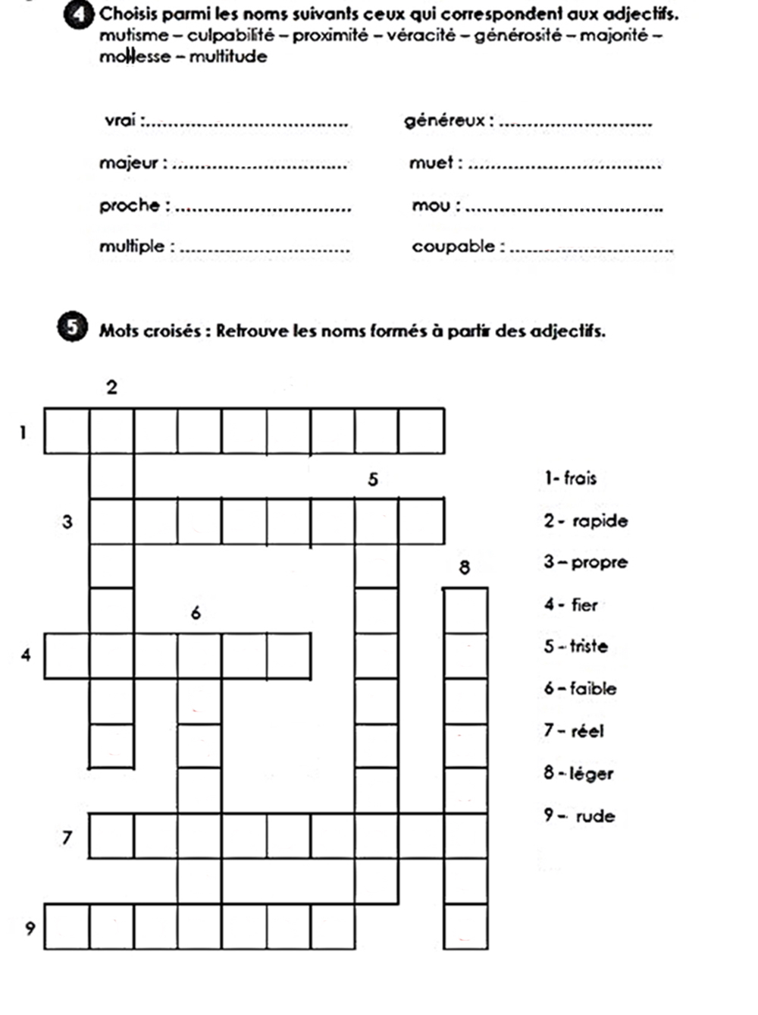

***Le passage de l’adjectif au nom***

***Devoir***

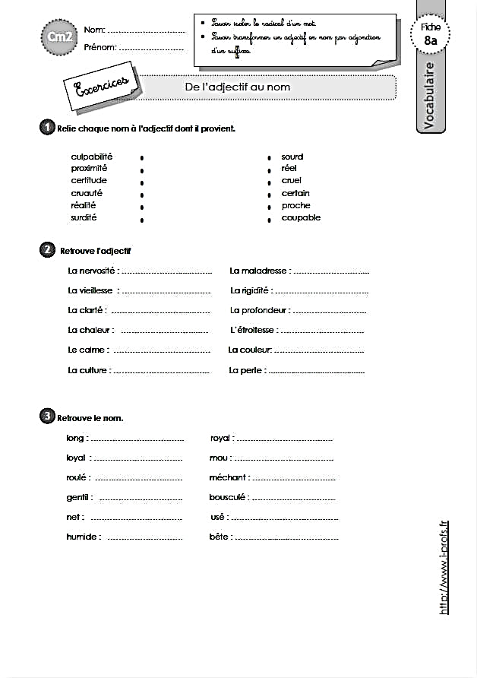

***Le passage de l’adjectif au nom***

***Évaluation*** /20

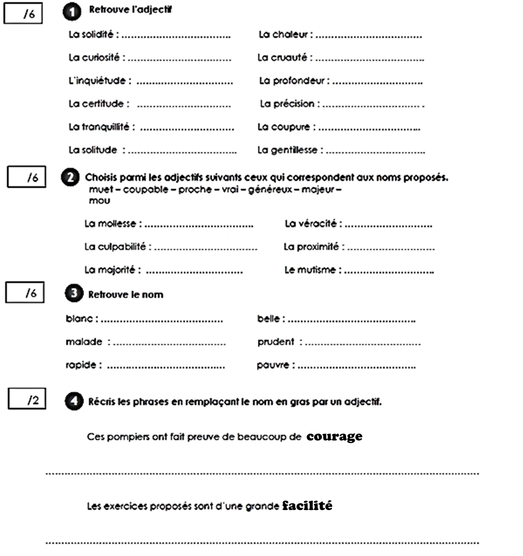

***Le passage de l’adjectif au nom***

***Exercices : correctif***

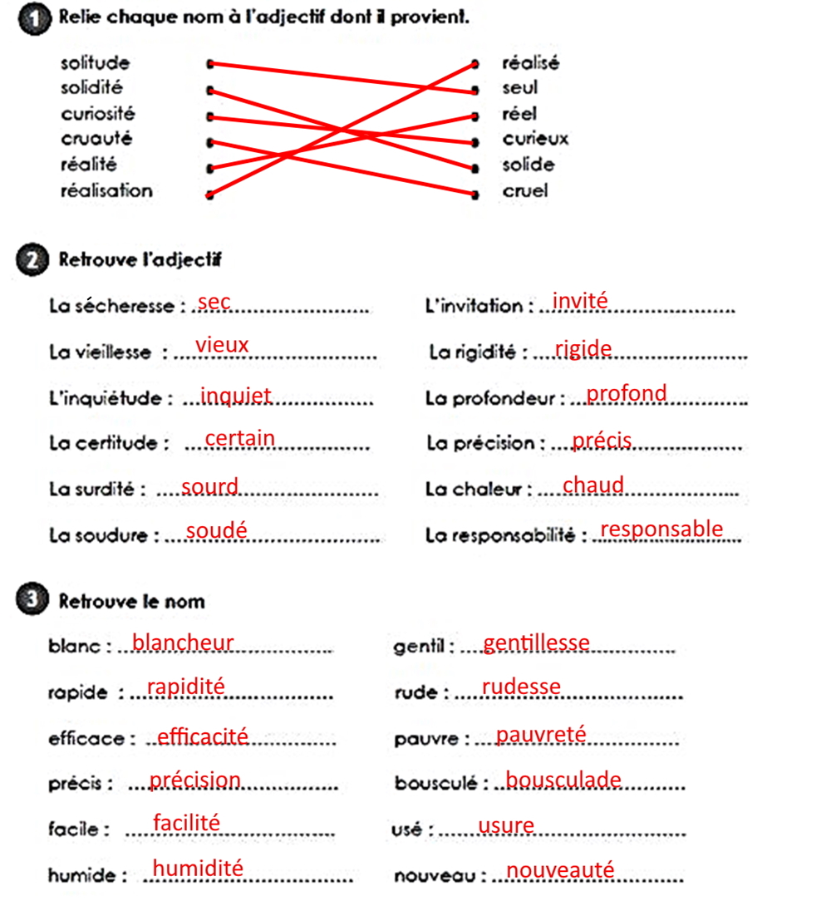

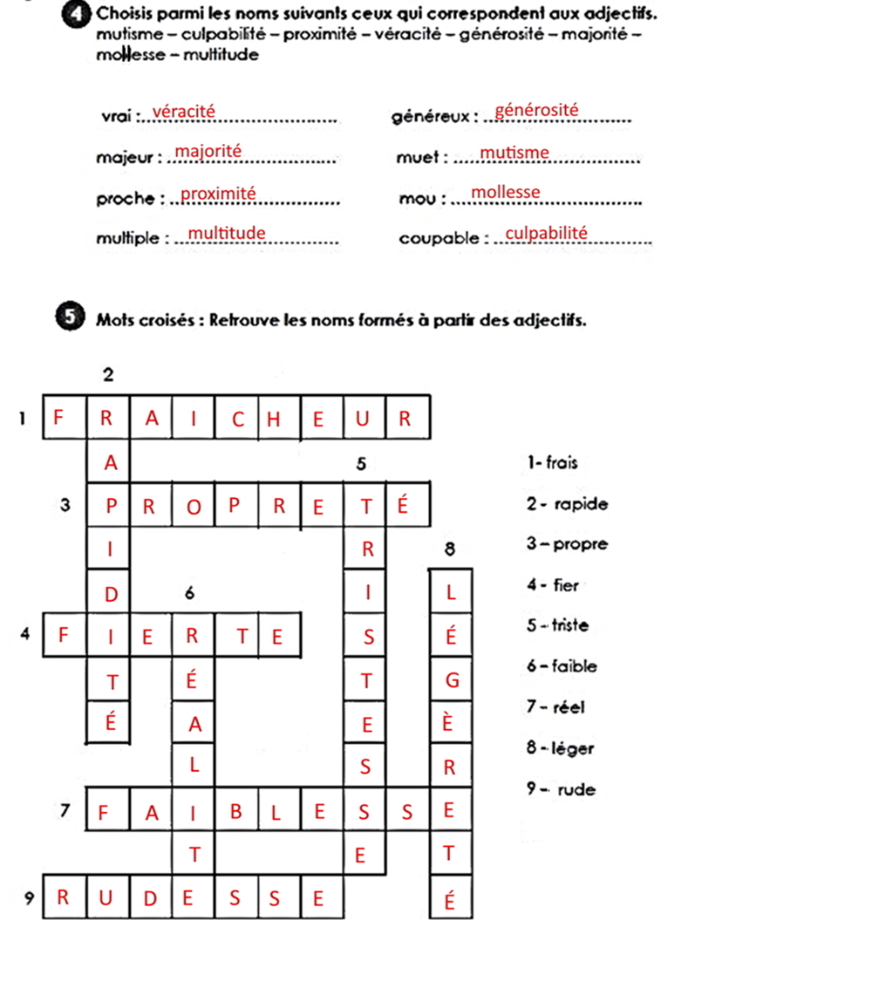

***Le passage de l’adjectif au nom***

***Devoir : correctif***

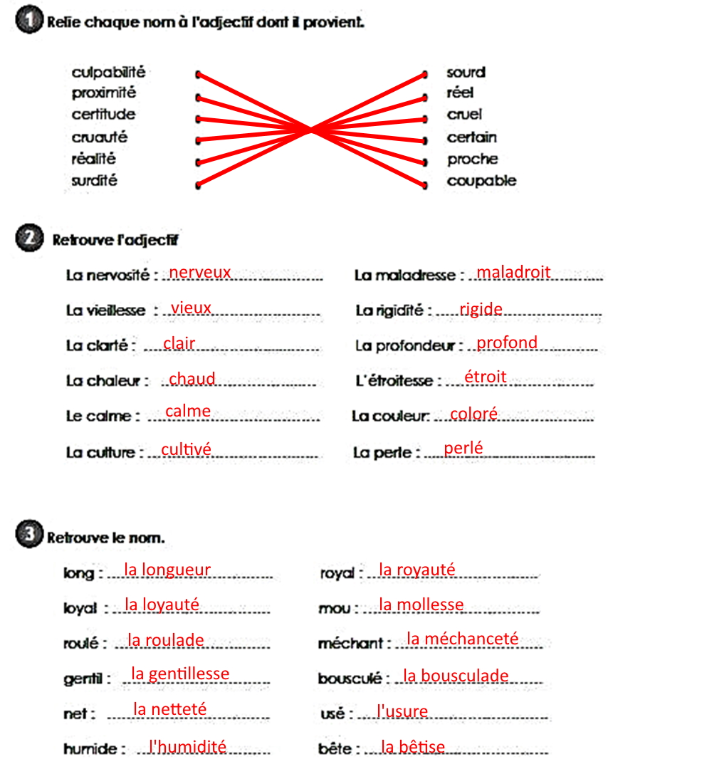

***Le passage de l’adjectif au nom***

***Évaluation : correctif***

/20

